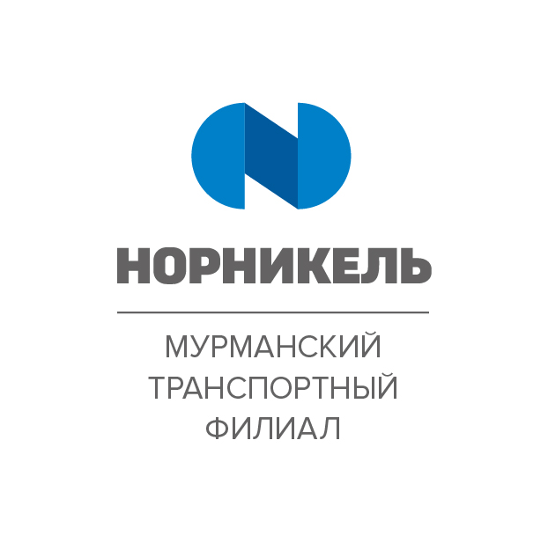

ПРИКАЗ

08 июля 2024 г. № МТФ/276-п

Об утверждении Порядка
обучения мерам пожарной
безопасности

В целях реализации мер пожарной безопасности в структурных подразделениях Мурманского транспортного филиала ПАО «ГМК «Норильский никель», во исполнение требований Федерального закона РФ от 21.12.1994 г. № 69-ФЗ «О пожарной безопасности», Постановления Правительства Российской Федерации от 16.09.2020 г. № 1479 от «Об утверждении правил противопожарного режима в Российской Федерации», Приказа МЧС Российской Федерации от 18.11.2021 г. № 806 «Об определении Порядка, видов, сроков обучения лиц, осуществляющих трудовую или служебную деятельность в организациях, по программам противопожарного инструктажа, требований к содержанию указанных программ и категорий лиц, проходящих обучение по дополнительным профессиональным программам в области пожарной безопасности», Распоряжения ПАО «ГМК «Норильский никель» от 27.05.2024 № ГМК-171/001-р «Об утверждении Положения о системе обеспечения пожарной безопасности ПАО «ГМК «Норильский никель»

ПРИКАЗЫВАЮ:

- Утвердить и ввести в действие с момента издания настоящего приказа Порядок обучения мерам пожарной безопасности в Мурманском транспортном филиале ПАО «ГМК «Норильский никель» (далее – Порядок).

- Руководителям, участвующим в процессе обучения мерам пожарной безопасности, руководствоваться настоящим Порядком, а также обеспечить выполнение требований настоящего Порядка своими подчиненными работниками.

- Считать утратившим силу «Положение о порядке проведения инструктажей по пожарной безопасности в Мурманском транспортном филиале ПАО «ГМК «Норильский никель» (П МТФ НН-15-006-2021), утвержденное приказом от 27.10.2021 № МТФ/328-п «Об утверждении Положения о порядке проведения инструктажей по пожарной безопасности в Мурманском транспортном филиале ПАО «ГМК «Норильский никель»

- Контроль за исполнением настоящего приказа возложить на начальника управления промышленной безопасности охраны труда и экологии.

Директор филиала А.В. Вискунов

